PACCHETTO ULISSE dal Periodo: 12 – 14/04/2019
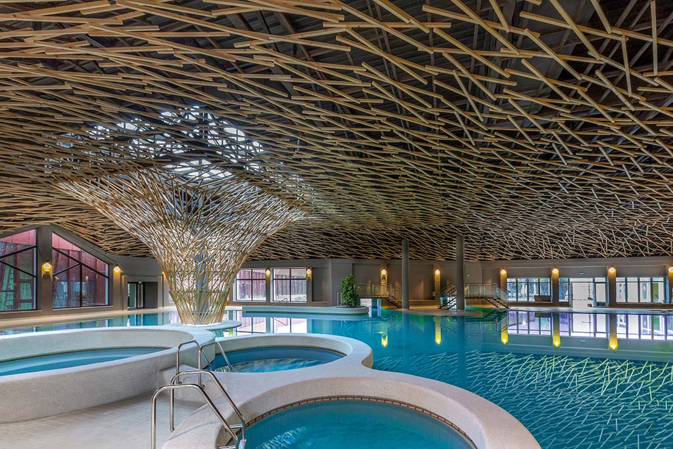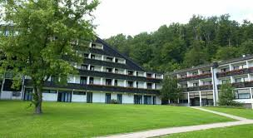

TERME OLIMIA – HOTEL BREZA 4* PODCETRTEK SLOVENIA https://www.terme-olimia.com/it/alberghi/hotel-breza-
Terme Olimia, con varietà delle proposte termali, già da molti anni cerca di offrire il massimo del relax e delle coccole. Per questo sono stati scelti per cinque anni di seguito come il miglior centro benessere in Slovenia. Dalle coccole di lusso nel Wellness Orchidea come pure nell’animato complesso del Family wellness, oppure alla Termalija wellness, ognuno troverà qualcosa che lo farà sentire a proprio aggio.
IL pacchetto comprende:
- sistemazione in una camera doppia
- check in: 14.00. / check out: 11.00
- un brindisi di benvenuto, un filmato sulle terme e un giro per le strutture termali
- 2 pernottamenti con la mezza pensione a buffet presso hotel Breza
- ogni giorno acqua termale in bottiglia in camera
- una borsa con accappatoio e asciugamano per le piscine in camera
- 3 giorni bagno illimitato nelle piscine termali dell'hotel Breza e del centro wellness
Termalija Relax
- 1 ingresso al Mondo delle saune Termalija con la nuova sauna finlandese» teatro del vento «
- acquagym e ginnastica mattutina secondo il programma settimanale
- venerdì e sabato bagno notturno fino alle ore 24.00 nel Centro wellness Termalija Relax
- ingresso al centro fitness
- attività selfness ed animazione secondo il programma settimanale
- Wi-fi Termalija
- tassa turistica
-posteggio Breza macchina scoperto/coperto previa disponibilità
-incluso deposito per le bici
-organizzazione

IL pacchetto non comprende:
-bibite e tutto quello che non è indicato sotto la voce “IL PACCHETTO” comprende.
Eventuali supplementi in loco:
un'ingresso al Wellness Orhidelia (adults only): lun-gio € 20, ven – dom e festivi € 29
- un'ingresso al centro Termalija Family Fun: lun-gio € 10 (bambini € 5), ven – dom e festivi € 12 (bambini € 7)
- un'ingresso al Mondo delle saune Termalija: € 12

TERME OLIMIA HOTEL BREZA 4* | Prezzo a persona / 2 notti
 | Periodo: dal 12 al 14 aprile 2019
Camera doppia | € 135
Supplemento singola a giorno | € 17,50
Camera singola (numero limitato mass.10 camere ) | € 170
GRUPPO MINIMO 25 PERSONE

Supplementi facoltativi (da indicare nella scheda iscrizioni al momento della prenotazione):
PENALI HOTEL: In caso di recesso, il cliente è tenuto a pagare le spese di annullamento come segue:
- il giorno dell’arrivo del gruppo all'hotel: addebito del 100%
- dal 7 - 1 giorno prima dell'inizio del servizio / arrivo del gruppo all'hotel: 50% di spese di cancellazione
- dal 21 - 8 giorni prima dell'inizio del servizio / arrivo del gruppo all'hotel: spese di annullamento del 30%
- dal 30 - 22 giorni prima dell'inizio del servizio / arrivo del gruppo in hotel: 20% di spese di cancellazioni

- NOTTE AGGIUNTIVA (previa disponibilità) =62 EURO A PERSONA
- ASSICURAZIONE ANNULLAMENTO GLOBY:
- http://globy.allianz-assistance.it/presentazione_globy/globy_giallo.asp
La quota per persona per 2 notti varia in base alla tipologia della camera scelta ovvero
CAMERA DOPPIA = 10,00 euro p.p. per 2 notti a persona
CAMERA SINGOLA = 12,00 euro p.p. per 2 notti

PRENOTAZIONI ENTRO E NON OLTRE 13.3.2019
(Previa disponibilità camere)
SCHEDA ISCRIZIONI TERME TERME OLIMIA BREZA  Dal 12 AL 14 aprile 2019  ISCRIZIONI ENTRO 13. MARZO 2019  info@ventustravel.it  OBBLIGATORIO : Oggetto: ULISSE TERME OLIMIA | ORARIO di VENTUS TRAVEL  Lunedì 15.30 – 18.00  Da martedì a venerdì 9.30 – 13.30 15.30 – 18.00  Sabato 9.30 – 12.00
QUOTA CAMERA DOPPIA PER PERSONA = | 135 EURO per persona in camera doppia per 2 notti con la mezza pensione (COME DA PROGRAMMA)
QUOTA CAMERA SINGOLA (per persona) = | 170 EURO per persona in camera singola per 2 notti con la mezza pensione (COME DA PROGRAMMA)
ASSICURAZIONE ANNULLAMENTO GLOBY GIALLO ALL RISK Indicare il nominativo della persona che desidera stipulare l’annullamento  CAMERA DOPPIA = + 10,00 euro p.p. per 2 notti  CAMERA SINGOLA = + 12,00 euro p.p. per 2 notti | ALLA PRENOTAZIONE -PENALI HOTEL: COME RIPORTATO
EVENTUALE NOTTE AGGIUNTIVA
Indicare se desiderate la terza notte e se volete l’ass. Annullamento – l’importo esatto dell’annullamento per le 3 notti, vi verrà comunicato)
CAMERA DOPPIA = + 62euro p.p.
CAMERA SINGOLA = + 17,50
TIPOLOGIA CAMERA (singola o doppia matrimoniale o doppia letti separati)
NOME COGNOME
Data di nascita e luogo(obbligatorio))
Degli occupanti della camera

RESIDENZA,
CODICE FISCALE
EMAIL e CELLULARE: dell’intestatario della camera ovvero del contratto

TIPOLOGIA PAGAMENTO VIA BONIFICO* o IN AGENZIA: in contanti, con bancomat o carta di credito)Indicare il tipo di pagamento e LA DATA di pagamento
NOTE PARTICOLARI
(per esempio intolleranze alimentari)
*Per i pagamenti effettuati vi bonifico si prega gentilmente di inviare con la scheda iscrizioni compilata anche la copia del bonifico. Come CAUSALE indicare: ULISSE TERMEOLIMIA+ cognome dell’intestatario della pratica.
COORDINATE BANCARIE VENTUS TRAVEL:
BANCA | MONTE dei PASCHI di SIENA S.P.A.
IBAN | IT 05 D 01030 02204 000001186321
BIC / SWIFT | PASCITM1486

